羿郭工作室
人教B版选必1

2
第2章 平面解析几何
讲练

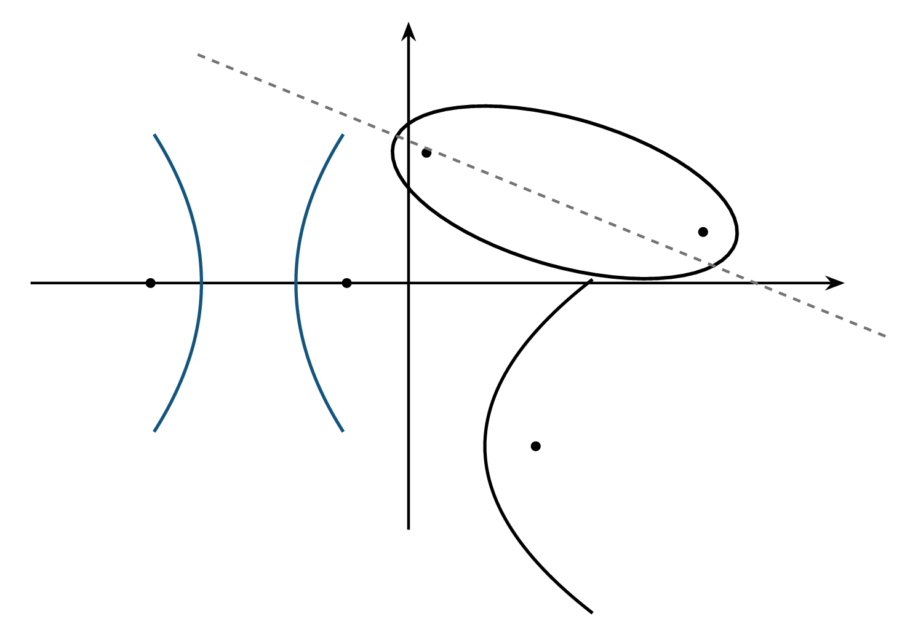

统计：讲练339题：简单47｜中档246｜难46
【编注】本部分为第2章讲练，共339题（简单47、中档246、难46）——简单保60%，加中档保80%，难档冲100%。

